Problèmes

Problème 1
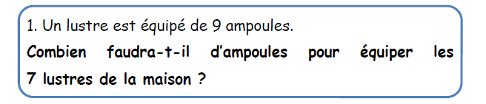
Opération --->

Réponse --->

Problème 2
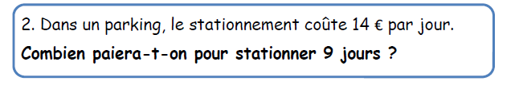
Opération --->

Réponse --->

Problème 3
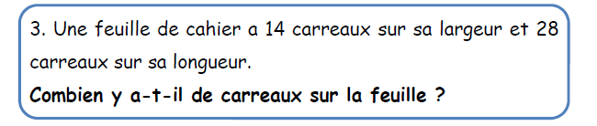
Opération --->

Réponse --->

Problème 4
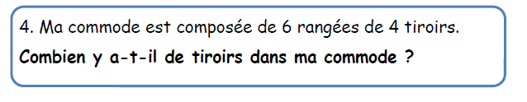
Opération --->

Réponse --->

